Prenom :---------------- Date :------------------------------------
Nom :----------------------- Classe :------------------
Fiche de travail ( )
L’ adjectif possessif
mon
C’ est mon père
C’ est ma mère
Ce sont mes frères
je

ma

mes

ton
C’ est ton livre
C’ est ta gomme
Ce sont tes crayons
tu
ta

tes

son
C’ est son copain
C’ est sa copine
Ce sont ses copains et ses copines
C
Il
elle
sa

ses
notre
Notre pere
Notre mere
Nos parents
nous

nos

votre
Votre frere
Votre soeur
Vos cousins
vous

vos

leur
Leur oncle
Leur tante
Leur filles
Ils
elles

leurs

Q 1 ) Complète avec un adjectif possessif :
1-A l’ ecole ,Mounir joue avec ------------ camarades .
2-Je passe les vacances avec ----------père ,---------mère .-------frère ,------soeur et ---------grands-parents.
3-Tu ranges ----------affaires , --------trousse ,---------livres ,---------cahiers ----règles et ---------classeurs.
4-Marie porte ---------pantalon bleu ,--------t-shirt et ----------sandales .
5-J’ aime --------copains .

Notes : les mots qui commencent par une voyelle prennent seulement :
Mon - ton – son au singulier
Exemple : une ecole mon ecole
Un ordinateur ton ordinateur
Un ami son ami
Une amie son amie

Q2 ) Ecris l’ adjectif possessif qui convient :
1-J ai une voiture , c’ est -------voiture .
2-Tu as une idée c’ est -----------idée .
3-Elle a une amie c’ est ---------amie .
4-Il a des amies ce sont -------amies .
5-Tu joues sur --------ordinateur .
6-L’ enfant mange ---------orange .
7- j’ai un ordinateur , c’est -----------ordinateur.
8- nous avons une maison ,c’est --------------maison.
9-vous avez des grands-parents ,c’est --------------grands-parents.
10-elles ont une sœur ,c’est-----------------sœur.

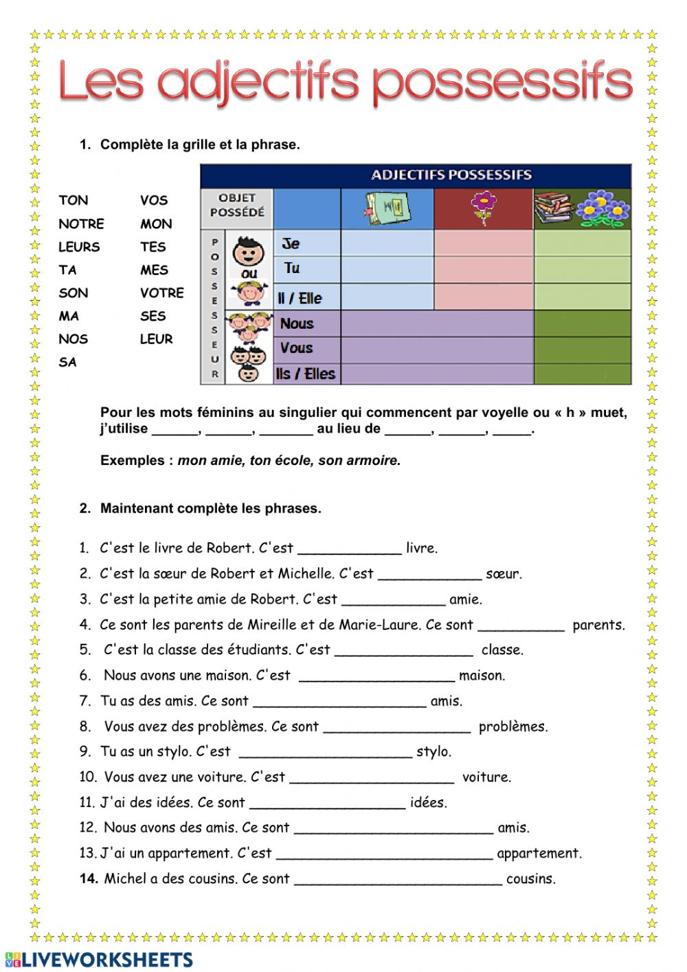
Activité ; l’adjectif possessif
Q4)Complète par :mon ma mes
- J ai un père ; c’est -----------père
- J’ai une mère ;c’est ----------mère
- J’ai un frère ; c’est ----------frère
- J’ai des parents ; ce sont ------------ parents

Q5) complète par ; ton ta tes
- Tu as une maison ; c’est ----------maison
- Tu as un cartable ; c’est ---------- cartable
- Tu as des crayons ; ce sont ---------- crayons
- Tu as un chien ; c’est ------------chien

Q 6 )complète par ; son sa ses
- Toni a un ami ; c’est -----------ami
- La maitresse a une gomme ; c est -------------gomme
- L élève a un ordinateur ; c’est ----------------- ordinateur
- Manon a une amie ; c’est --------------amie
- Le père a une fille ; c’est ----------fille

ses

